Приложение №1
к Постановлению администрации
Бежецкого района Тверской области
от 13.02.2023г. № 52

Положение о межрайонном литературном конкурсе эссе
«Пишем историю»

1. Общие положения
1.1. Межрайонный литературный конкурс эссе (далее — Конкурс) - творческое соревнование на создание эссе. Эссе́ - литературный жанр, прозаическое сочинение небольшого объёма, свободной композиции, подразумевающее впечатления и соображения автора по конкретному поводу или предмету.
1.2. Конкурс проводится в двух возрастных категориях: от 12 до 18 лет и от 18 лет и старше. В каждой возрастной категории определяется один победитель и два финалиста.
1.3. Участие в Конкурсе является бесплатным. Взимание организационных и прочих взносов с участников недопустимо.
1.4. Учредителем Конкурса является Комитет по делам культуры, молодёжи, спорта и туризма администрации Бежецкого района Тверской области (далее – Учредитель).
1.5. Организатор Конкурса – МУК «Бежецкая межпоселенческая центральная районная библиотека им. В.Я. Шишкова».
1.6. Проведение Конкурса включено в Программу мероприятий «Год празднования 150-летия В.Я. Шишкова в Бежецком районе».
1.7. В рамках Конкурса участникам предлагается написать короткий рассказ по предложенной организаторами Конкурса фотографии г. Бежецк.
1.8. На Конкурс допускаются только авторские работы. Запрещается присвоение чужих работ, изменение или копирование их частей.
2. Цели и задачи проекта
2.1. Повышение у населения интереса к истории города.
2.2. Выявление и развитие творческого потенциала.
2.3. Развитие фантазии и проявление навыков выражать свои мысли словом.
2.4. Популяризация краеведения и чтения.
2.5. Поиск и поддержка талантливых людей.
3. Организатор конкурса и жюри
3.1. Руководство организацией и проведением Конкурса осуществляет Организационный комитет (далее — Оргкомитет), формируемый из сотрудников муниципального учреждения культуры «Бежецкая межпоселенческая центральная районная библиотека им. В.Я. Шишкова».
3.2. В жюри Конкурса приглашены:
- Председатель жюри – Иванов Г.В., первый секретарь правления Союза писателей России.
- Члены жюри:
- Михня С.Б., поэт, журналист, лауреат литературной премии Николая Гумилева (2016),
- Рожкова О.Г., гл. библиотекарь по краеведению МУК «Бежецкая МЦРБ им. В.Я. Шишкова»,
- Скрябина С.Б., учитель русского языка и литературы гимназии №1 им. В.Я. Шишкова г. Бежецка.
4. Правила проведения конкурса
4.1. Конкурс проводится для всех желающих (в возрасте от 12 лет) без предварительного отбора.
4.2. В рамках Конкурса участник пишет короткий рассказ по фотографии старого г. Бежецк, представленной Организатором в день открытия Конкурса.
4.4. Наличие орфографических ошибок в тексте снижают итоговый балл.
4.5. Обязательно оформление заявки с указанием данных участника (ФИО; возраст; название конкурса; контактный адрес (почтовый); телефон; e-mail; краткая биография (не более двух абзацев)), информация о работе (название).
4.6. От одного участника принимается не более одной работы. Используемый шрифт текста – только Times New Roman; размер шрифта – 14 кегль; цвет шрифта – исключительно черный; межстрочный интервал – 1,5; выравнивание – по ширине страницы; отступ красной строки – 1,25. Объём конкурсной работы – не более 2 печатных страниц формата А4.
4.7. Все материалы, включая заявку, предусмотренную п. 4.5 настоящего положения, должны быть размещены в одном архиве. Название папки должно содержать фамилию участника.
4.8. Работы принимаются по электронной почте - bezhlibrary@yandex.ru с пометкой «Конкурс эссе»
4.9. Работа должна быть выполнена самим участником и не иметь аналогов в Интернете, книгах и других источниках.
4.10. К участию в Конкурсе не принимаются работы, не отвечающие техническим требованиям, указанным выше, нарушающие права третьих лиц, носящие рекламный характер, пропагандирующие насилие или содержащие сцены насилия, демонстрирующие либо призывающие к нарушению общепринятых норм морали, или нарушающие личное достоинство, честь человека (людей), затрагивающие религиозные или национальные культурные ценности, выражающие агрессию, пропагандирующие экстремизм и/или иным образом нарушающие требования Правил Конкурса и/или законодательство РФ (Приложение №1).
4.11. В случае нарушения правил проведения Конкурса участником, Организатор может отказать ему в дальнейшем участии в Конкурсе.
4.12. Организатор оставляет за собой право на некоммерческое использование полученных работ, распространение в печатных и/или электронных изданиях. За достоверность авторства работы ответственность несет лицо, направившее работу на конкурс. Конкурсные работы не рецензируются и не возвращаются.
4.13. Предоставление работы на Конкурс является согласием автора работы и его законного представителя с условиями Конкурса и с правом Организатора на обработку персональных данных.
5. Сроки проведения конкурса
5.1. Первый этап: прием конкурсных работ.
Срок проведения: 15 февраля до 30 июня 2023 г.
5.2. Второй этап: работа жюри Конкурса.
Срок проведения: 30 июня – 31 июля 2023 г.
5.3. Определение победителей и финалистов Конкурса – до 4 августа 2023 г.
5.4. Подведение итогов Конкурса и награждение победителей и финалистов состоится в День празднования Дня города Бежецк. Место, дата и время церемонии будет опубликовано на сайте библиотеки не позднее 30 июля 2023 года.
6. Критерии оценки работ:
6.1. Оценка работы участника осуществляется по 10-балльной шкале.
6.2. Литературные работы оцениваются по параметрам:
6.2.1. Соответствие тематике конкурса; смысловая и композиционная целостность; оригинальность подачи материала.
6.2.2. Содержательность работы.
6.2.3. Творческий замысел, логика построения повествования.
6.2.4. Уникальность текста и соответствие уровня работы возрасту автора.
6.2.5. Стилистическая и языковая грамотность, в соответствии с п. 4.4. настоящего положения.
6.2.5. Знание истории родного города.
7. Победители и финалисты конкурса
7.1. Победители и финалисты Конкурса (в двух возрастных категориях) награждаются сертификатами районного литературного конкурса «Пишем историю», а также памятными подарками. Сертификаты участника конкурса выдаются всем участникам в электронном виде.
8. Контактная информация
Адрес организатора:
171980, Тверская обл., г. Бежецк, д. 23
8 (48–231) 2–05-44
E-mail: bezhlibrary@yandex.ru

Фото для эссе
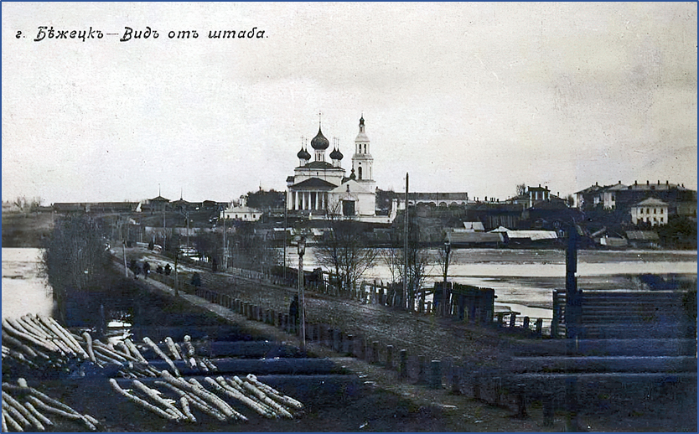
ПРИЛОЖЕНИЕ №1
к Положению о межрайонном конкурсе эссе «Пишем историю»

Право интеллектуальной собственности.

1.Принимая участие в Конкурсе, Участник гарантирует, что:
1.1. Он является законным правообладателем представленных на Конкурс работ и обладает в отношении них исключительным правом;
1.2. Работы не нарушают законодательство Российской Федерации, не содержат оскорбительной информации, а также информации, противоречащей нравственным началам и общепризнанным ценностям;
1.3. Содержание работ не нарушает права третьих лиц;
1.4. Если третьи лица в судебном или ином порядке будут оспаривать у Организаторов права на использование работ, Участник обязан принять участие в разбирательстве на стороне Организаторов и доказывать правомерность использования его работы;
1.5. Если Участник не сможет доказать правомерность использования и распоряжения работами, и Организаторы будут привлечены к ответственности, то Участник обязан возместить Организаторам в течение 10 (десяти) календарных дней с момента вступления в силу решения суда и/или иного органа, рассматривающего спор, судебные расходы, сумму, подлежащую взысканию с Организаторов в пользу третьего лица, иные расходы, связанные с судебным разбирательством.
2. В случае предъявления к Организаторам претензий со стороны обладателей авторских и/или смежных прав, их уполномоченных представителей или третьих лиц, касающихся использования Организаторами работ, Участник обязуется за свой счет урегулировать все спорные вопросы с третьими лицами, предъявившими соответствующие претензии.
3. Авторское право на работы, представленные на Конкурс, сохраняется у авторов соответствующих работ.
4. Принимая участие в Конкурсе, Участник предоставляет Организаторам право (неисключительную лицензию) на распространение представленных на Конкурс работ, их воспроизведение, копирование, публикации, а также сообщение общественности любыми способами, в том числе в эфире и по кабелю, размещение в сети Интернет (доведение до всеобщего сведения), включая социальные сети, право на переработку, а также право заключать с третьими лицами сублицензионные договоры в пределах тех прав, которые предоставлены Организатору в соответствии с настоящим Приложением.
Данная лицензия предоставляется участником для использования работ Организаторами в уставных целях любыми способами, не запрещенными законодательством Российской Федерации, в том числе посредством:
•публикации в журналах и печатных и электронных средствах массовой информации;
•хранения работ, представленных для участия в Конкурсе, в своих архивах (в электронном или других форматах) в течение пяти лет с момента проведения Конкурса;
•размещения работ на интернет-сайтах/страничках Организаторов и/или их партнеров (доведение до всеобщего сведения).
5. Срок использования предоставленных на Конкурс работ, способами установленными настоящим Приложением, с момента объявления результатов Конкурса неограничен.
6. Как только участники Конкурса предоставляют свои работы Организатору Конкурса, они автоматически дают свое согласие на использование Организаторами своего имени и представленных на Конкурс работ в некоммерческих целях.

